**NACRT**

Na osnovu člana 3, stav 1, tačka 1, člana 4, stav 2 i člana 5 Odluke o izgradnji lokalnih objekata od opšteg interesa („Sl.list CG – opštinski propisi“, broj 14/22, 59/22, 30/23), člana 38 Zakona o lokalnoj samoupravi (“Sl.list CG” br. 02/18, 34/19, 38/20, 50/22 i 84/22) i člana 36 Statuta Opštine Kotor ("Sl. list CG – opštinski propisi" br. 37/19), Skupština Opštine Kotor, na sjednici održanoj dana _________2024.godine, donijela je

**O D L U K U**

**o utvrđivanju lokacije za izmještanje dalekovoda 35kV “Grbalj- Pržno” na kat.parc. 447, 450 i 452 K.O. Sutvara**

**Član 1**

Ovom Odlukom utvrđuje se lokacija sa elementima urbanističko-tehničkih uslova za izmještanje dalekovoda 35kV “Grbalj-Pržno” na kat.parc. 447, 450 i 452 K.O. Sutvara.

Inicijativu za donošenje ove Odluke podnio je Punomoćnik privrednog društva “Cogimar” d.o.o. Kotor, adv. Miloš Damjanović.

Izmještanje dalekovoda 35kV “Grbalj-Pržno” predviđeno je u potpunosti unutar katastarskih parcela koje su u vlasništvu podnosioca zahtjeva (u daljem tekstu: investitor).

**Član 2**

Glavni cilj ovog projekta je omogućavanje izmještanje DV 35 kV “Grbalj-Pržno”, koji prolazi preko predmetnih kat.parcela, a čime se oslobađa prostor i omogućava valorizacija lokacije i izgradnja objekata za koji je investitor pribavio Urbanističko- tehničke uslove, broj 0303 –333/21-19417 od 06.10.2023.godine.

**Član 3**

**PROGRAMSKI ZADATAK SA ELEMENTIMA URBANISTIČKO-TEHNIČKIH USLOVA**

Ovim Programskim zadatkom sa elementima urbanističko-tehničkih uslova određuje se lokacija za izmještanje dalekovoda 35kV “Grbalj-Pržno” na kat.parc. 450, 452 i 447 K.O. Sutvara.

**CILJ I PREDMET**

Kako se lokalnim objektima od opšteg interesa smatraju i objekti distributivne mreže naponskog nivoa do 35kV, trafostanice i vodovi od 110 kV ili manje, potrebno je donijeti Odluku o izgradnji lokalnih objekata od opšteg interesa. Elaboratom predloga tehničkog rješenja izmještanja DV 35kV uz saglasnost CEDIS-a, broj 30-20-05-5815/1 od 29.11.2021.godine, definišu se uslovi za donošenje Odluke od opšteg interesa, te uslovi za izradu odnosno reviziju Glavnog projekta.

**OPIS LOKACIJE**

Predmetna lokacija se nalazi u krajnjem južnom dijelu katastarske opštine Sutvara.

U postojećem stanju, preko parcela koje su u vlasništvu investitora prolazi DV 35kV „Grbalj-Pržno". Postojeći stubovi dalekovoda su na situacionom planu označeni oznakama „A”, „B“ i „C“.

Stub „A“ je ugaono-zatezni, a stubovi „B“ i „C“ su nosivi.

Dalekovod je izveden na čelično-rešetkastim stubovima tipa „jelka“, sa sledećim parametrima:

Provodnik: Al-Fe 95/15 mm2,

Najveće radno naprezanje provodnika: 8 daN/mm2

Zaštitno uže: OPGW–T5,

Pritisak vjetra (na ravnu površinu) Pv=90 daN/m²;

Dodatno opterećenje gd=1,0xgn daN/m

Izmještanje DV 35kV predviđeno je u okviru parcela koje su u vlasništvu investitora (k.p.447, 450 i 452 K.O.Sutvara), na način što će se ukinuti postojeći stub „B“, a da bi se trasa skrenula što bliže ivicama parcela predviđena je ugradnja tri nova ugaono-zatezna stuba „A1“, „B1“ i „C1“.

Situacioni plan lokacije :

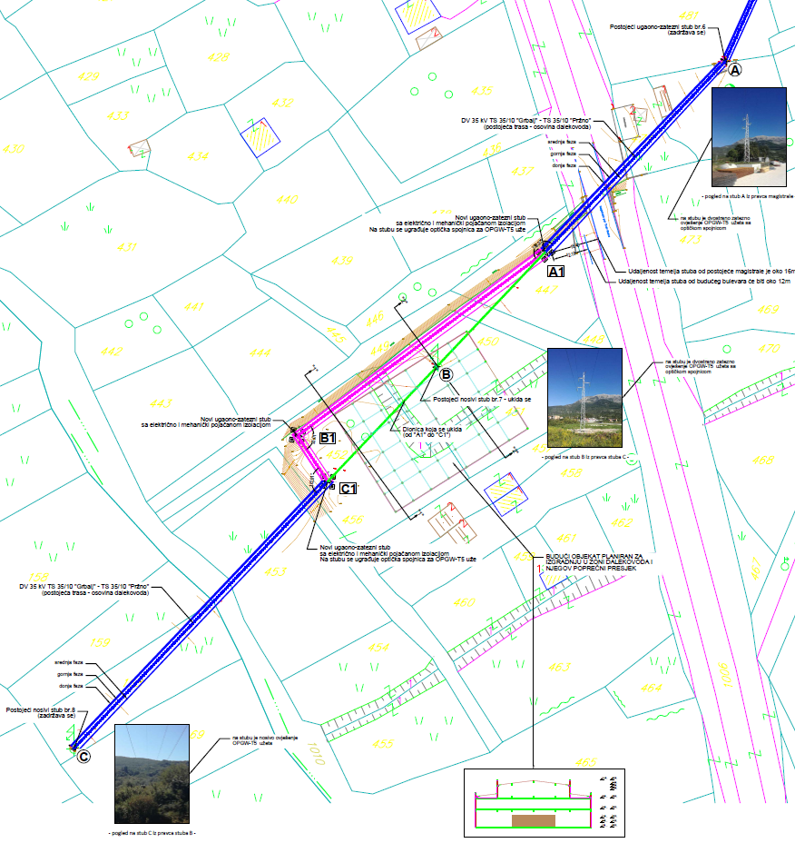

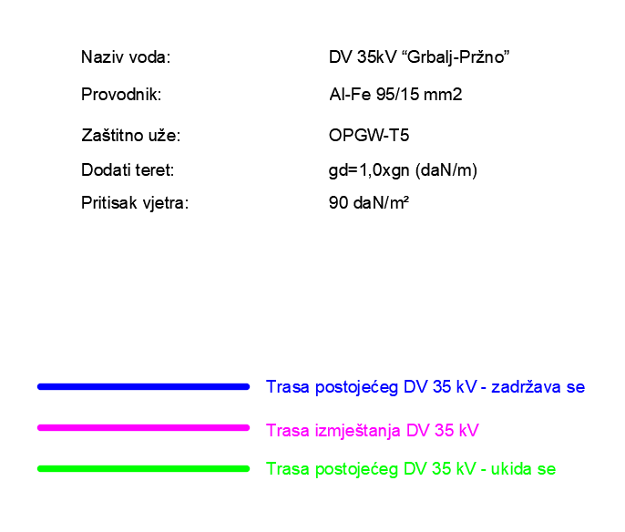

**OSNOVNI PROJEKTNI PARAMETRI / OSNOVE ZA IZRADU TEHNIČKE DOKUMENTACIJE**

1. **Planirano stanje-Predlog tehničkog rješenja izmještanja DV 35kV „Grbalj- Pržno“**

U postojećem stanju, preko predmetnih katastarskih parcela prolazi DV 35kV koji povezuje TS 35/10 “Grbalj”- TS 35/10 “Pržno”. Prelazni rasponi preko navedenih parcela ograničeni su stubovima na situaciji označenim kao “A”, “B” i “C”.

Izmještanje trase predviđeno je pomoću tri ugaono-zatezna čelično-rešetksta stuba sa električno i mehanički pojačanom izolacijom. Stubovi su na situaciji označeni sa “A1”, “B1” i “C1”. Položaj početnog i krajnjeg stuba “A1” i “C1” odabran je tako da budu u postojećoj trasi kako se ne bi poremetio pravac prema postojećim stubovima “A” i “C” koji se zadržavaju.

Kako je postojeći nosivi stub označen na situaciji sa “B” predviđen za demontiranje, to će se novi rasponi prema postojećim stubovima “A” (A1-A) i “C” (C1-C) skratiti za oko 50m. Ukoliko se još uzme u obzir da će novi ugaono-zatezni stubovi “A1” i “C1” biti značajno visočiji od postojećeg stuba “B”, čija je rezna visina cca 9m, to će doprinijeti značajnom povećanju sigurnosne visine i mehaničke sigurnosti voda što je posebno bitno na prelazu preko magistralnog puta.

Konačni izbor tipa i visine stubova “A1”, “B1” i “C1” izvršiće se Glavnim projektom. Rezne visine stubova će biti orijentaciono 15-18m.

1. **Geodetske podloge**

Investitor je prethodno izradio geodetske podloge za nivo Glavnog projekta koje će projektantu poslužiti kao podloge za izradu tehničke dokumentacije.

1. **Uvid u postojeće stanje**

Projektant je dužan da pri projektovanju koristi podatke sa terena koje će i sam prikupiti. U tom smislu dužan je da izvrši analizu terena i postojeće infrastrukture. Projektant će, posredstvom investitora, pribaviti svu do sada urađenu projektnu dokumentaciju za predmetni i/ili lokalitete u koje se predmetni lokalitet uklapa i sa njom izvršiti usklađivanje, ukoliko takva dokumentacija postoji.

Tehnička dokumentacija mora biti urađena tako da bude usklađena sa sledećim zakonskim i podzakonskim aktima: Zakon o planiranju prostora i izgradnji objekata i drugim podzakonskim aktima donijetim za ovu vrstu objekata, drugim zakonima, pravilnicima i propisima koji regulišu izradu pojedinih djelova tehničke dokumentacije, MEST i EN standardima (JUS se koristi u slučaju da ne postoje MEST ili EN standardi), normativima i pravilima struke.

Sadržaj cjelokupne tehničke dokumentacije mora biti usklađen sa odredbama Pravilnika o načinu izrade i sadržini tehničke dokumentacije za građenje objekata ("Službeni list Crne Gore", br. 044/18 od 06.07.2018, 043/19 od 31.07.2019).

Glavni projekat za izgradnju lokalnog objekta od opšteg interesa izradiće se na osnovu ove Odluke, a u skladu sa važećim tehničkim normativima, standardima i normama propisanim odredbama Zakona o planiranju prostora i izgradnji objekata ("Službeni list Crne Gore", br. 64/17, 44/18, 63/18, 11/19, 82/20, 86/22 i 04/23) i Pravilnika o načinu izrade i sadržini tehničke dokumentacije za građenje objekata ( „Sl. list CG „ br. 44/18, 43/19).

Glavni projekat podliježe reviziji u skladu sa čl. 81 Zakona o planiranju prostora i izgradnji objekata ("Službeni list Crne Gore", br. 64/17, 44/18, 63/18, 11/19, 82/20, 86/22 i 04/23) i u skladu sa čl. 7 Odluke o izgradnji lokalnih objekata od opšteg interesa („Sl.list CG – opštinski propisi“, broj 14/22, 59/22, 30/23).

Prilikom izrade projekta, projektant će koristiti i sledeće tehničke propise:

* Pravilnik o tehničkim normativima za izgradnju nadzemnih elektroenergetskih vodova nazivnog napona od 1 do 400 kV („Sl.list SFRJ“ br. 65/88, „Sl.list SRJ” br.18/92);
* Pravilnik o tehničkim normativima za elektroenergetska postrojenja nazivnog napona iznad 1000V („Sl. list SFRJ” br. 13/78);
* Pravilnik za pogon i održavanje elektroenergetskih postrojenja i vodova(„Sl.list SRJ” br. 41/93);
* Pravilnik o tehničkim normativima za uzemljenje elektroenergetskih postrojenja nazivnog napona iznad 1000V („Sl. list SFRJ” br. 61/95);
* Pravilnik o tehničkim normativima za zaštitu elektroenergetskih postrojenja i uređaja od požara (sl. List SFRJ br.74/90);
* Zakon o energetici (“Sl.i list Crne Gore”, br. 005/16 od 20.01.2016, 051/17 od 03.08.2017, 082/20 od 06.08.2020);
* Zakon o zaštiti i spašavanju ("Sl. list Crne Gore", br. 013/07 od 18.12.2007, 005/08 od 23.01.2008, 086/09 od 25.12.2009; 032/11 od 01.07.2011, 054/16 od 15.08.2016);
* Zakon o zaaštiti i zdravlju na radu (“Sl. list Crne Gore”, br. 034/14 od 08.08.2014, 044/18 od 06.07.2018.);
* Zakon o životnoj sredini („Sl. list CG“, br.48/08);
* MEST, IEC i ostali standardi za ovu vrstu opreme;
* Katalozi proizvođača tipskih stubova i opreme za ovu vrstu objekata.

**Član 4**

O sprovođenju ove Odluke staraće se investitor u saradnji sa Crnogorskim elektroprenosnim sistemom (CEDIS d.o.o. Podgorica).

**Član 5**

Ova Odluka stupa na snagu osmog dana od dana objavljivanja u “Sl.listu Crne Gore-opštinski propisi”.

**Broj: 11-_______**

**Kotor, ____2024.godine**

**SKUPŠTINA OPŠTINE KOTOR**

**PREDSJEDNICA**

**Maja Mršulja**

**O b r a z l o ž e nj e**

U skladu sa Odlukom o izgradnji lokalnih objekata od opšteg interesa („Sl.list CG – opštinski propisi“, broj 14/22, 59/22, 30/23), a na osnovu inicijative privrednog duštva “Cogimar” d.o.o. Kotor, pokrenute preko Punomoćnika, advokata Miloša Damjanovića, ovaj organ je pripremio Nacrt Odluke kojom se utvrđuje lokacija izmještanja dalekovoda 35kV “Grbalj-Pržno” na kat.parc. 447, 450 i 452 K.O. Sutvara u zahvatu PUP-a opštine Kotor.

Sekretarijat za urbanizam, stanovanje i uređenje prostora Opštine Kotor pokrenuo je postupak rješavanja predmeta po zahtjevu, a prema Predlogu tehničkog rješenja izmještanja DC 35kV “Grbalj-Pržno”, urađenim od strane “AE studio” d.o.o. Podgorica iz oktobra 2021. godine, na koju je data saglasnost CEDIS-a, broj 30-20-05-5815/1 od 29.11.2021.

Predlog izmještanja predmetnog dalekovoda rađen je u ime tadašnjeg vlasnika katastarskih parcela, Kočevski Kirila. U međuvremenu je, na osnovu Ugovora o kupoprodaji, UZZ br. 1349/2021, koji je dana 29.10.2021.godine, zaključen između Kirila Kočevskog, podnosilac zahtjeva, stekao parvo svojine na nepokretnostima na kojima će se izvoditi radovi izmještanja dalekovoda.

Na osnovu Odluke o izgradnji lokalnih objekata od opšteg interesa, u cilju definisanja preciznijih uslova i smjernica za građenje ovakvih objekata, moguće je da se za istu donese odgovarajuća odluka o utvrđivanju objekta od opšteg interesa, kao osnov za izradu Glavnog projekta izmještanja dalekovoda, sačinjenih prema važećim tehničkim normativima i standardima struke, te smjernicama i pravilima uređenja i izgradnje koje su date važećim planovima.

Glavni cilj ovog projekta je rješavanje problema nemogućnosti izgradnje objekta i valorizacije lokacije zbog postojanja navedene trase, a pri čemu je PUP-om opštine Kotor omogućena izgradnja objekata na predmetnom lokalitetu.

Nacrt Odluke se stavlja na javnu raspravu u trajanju od 15 dana.

**Sekretarijat za urbanizam, stanovanje**

**i uređenje prostora**